lxtlahuacán
de los Membrillos
AYUNTAMIENTO
2024 - 2027

lxtlahuacán de los Membrillos, Jalisco, a 07 de Febrero de 2025.

ASUNTO: Justificación No Sesión

LIC. MÓNICA ALEJANDRA HERNÁNDEZ OCHOA DIRECTORA DE LA UNIDAD DE TRANSPARENCIA E INFORMACIÓN PUBLICA PRESENTE:

La que suscribe C. Maura Pineda Villagrana, Directora de Participación Ciudadana del Gobierno Municipal de lxtlahuacán de los Membrillos, Jalisco; quien por este medio se dirige a usted enviándole un cordial saludo, y a la vez informarle que de acuerdo al Artículo 56, del Reglamento de Participación Ciudadana y Popular para la Gobernanza, las sesiones se llevan a cabo bimestralmente tal y como lo señala dicho Reglamento.

Motivo por el cual, no se realizó sesión del Consejo Municipal de Participación
Ciudadana en el mes de Enero del año 2025.

Sin otro particular, quedo a sus órdenes para cualquier duda o aclaración al respecto.

ATENTAMENTE
"2025, AÑO DE LA MUJER INDÍGENA"

Mo.WG::..~-V
C. MAURA PINEDA VILLAGRANA
DIRECTORA DE PARTICIPACIÓN CIUDADANA

-,--
IlTL&IUACAI■ Ull MmJULl,na
20U-II08'7
OOBJ~lU«) MUNTlJfN L
PARTICIPACIÓN
CIUDADANA
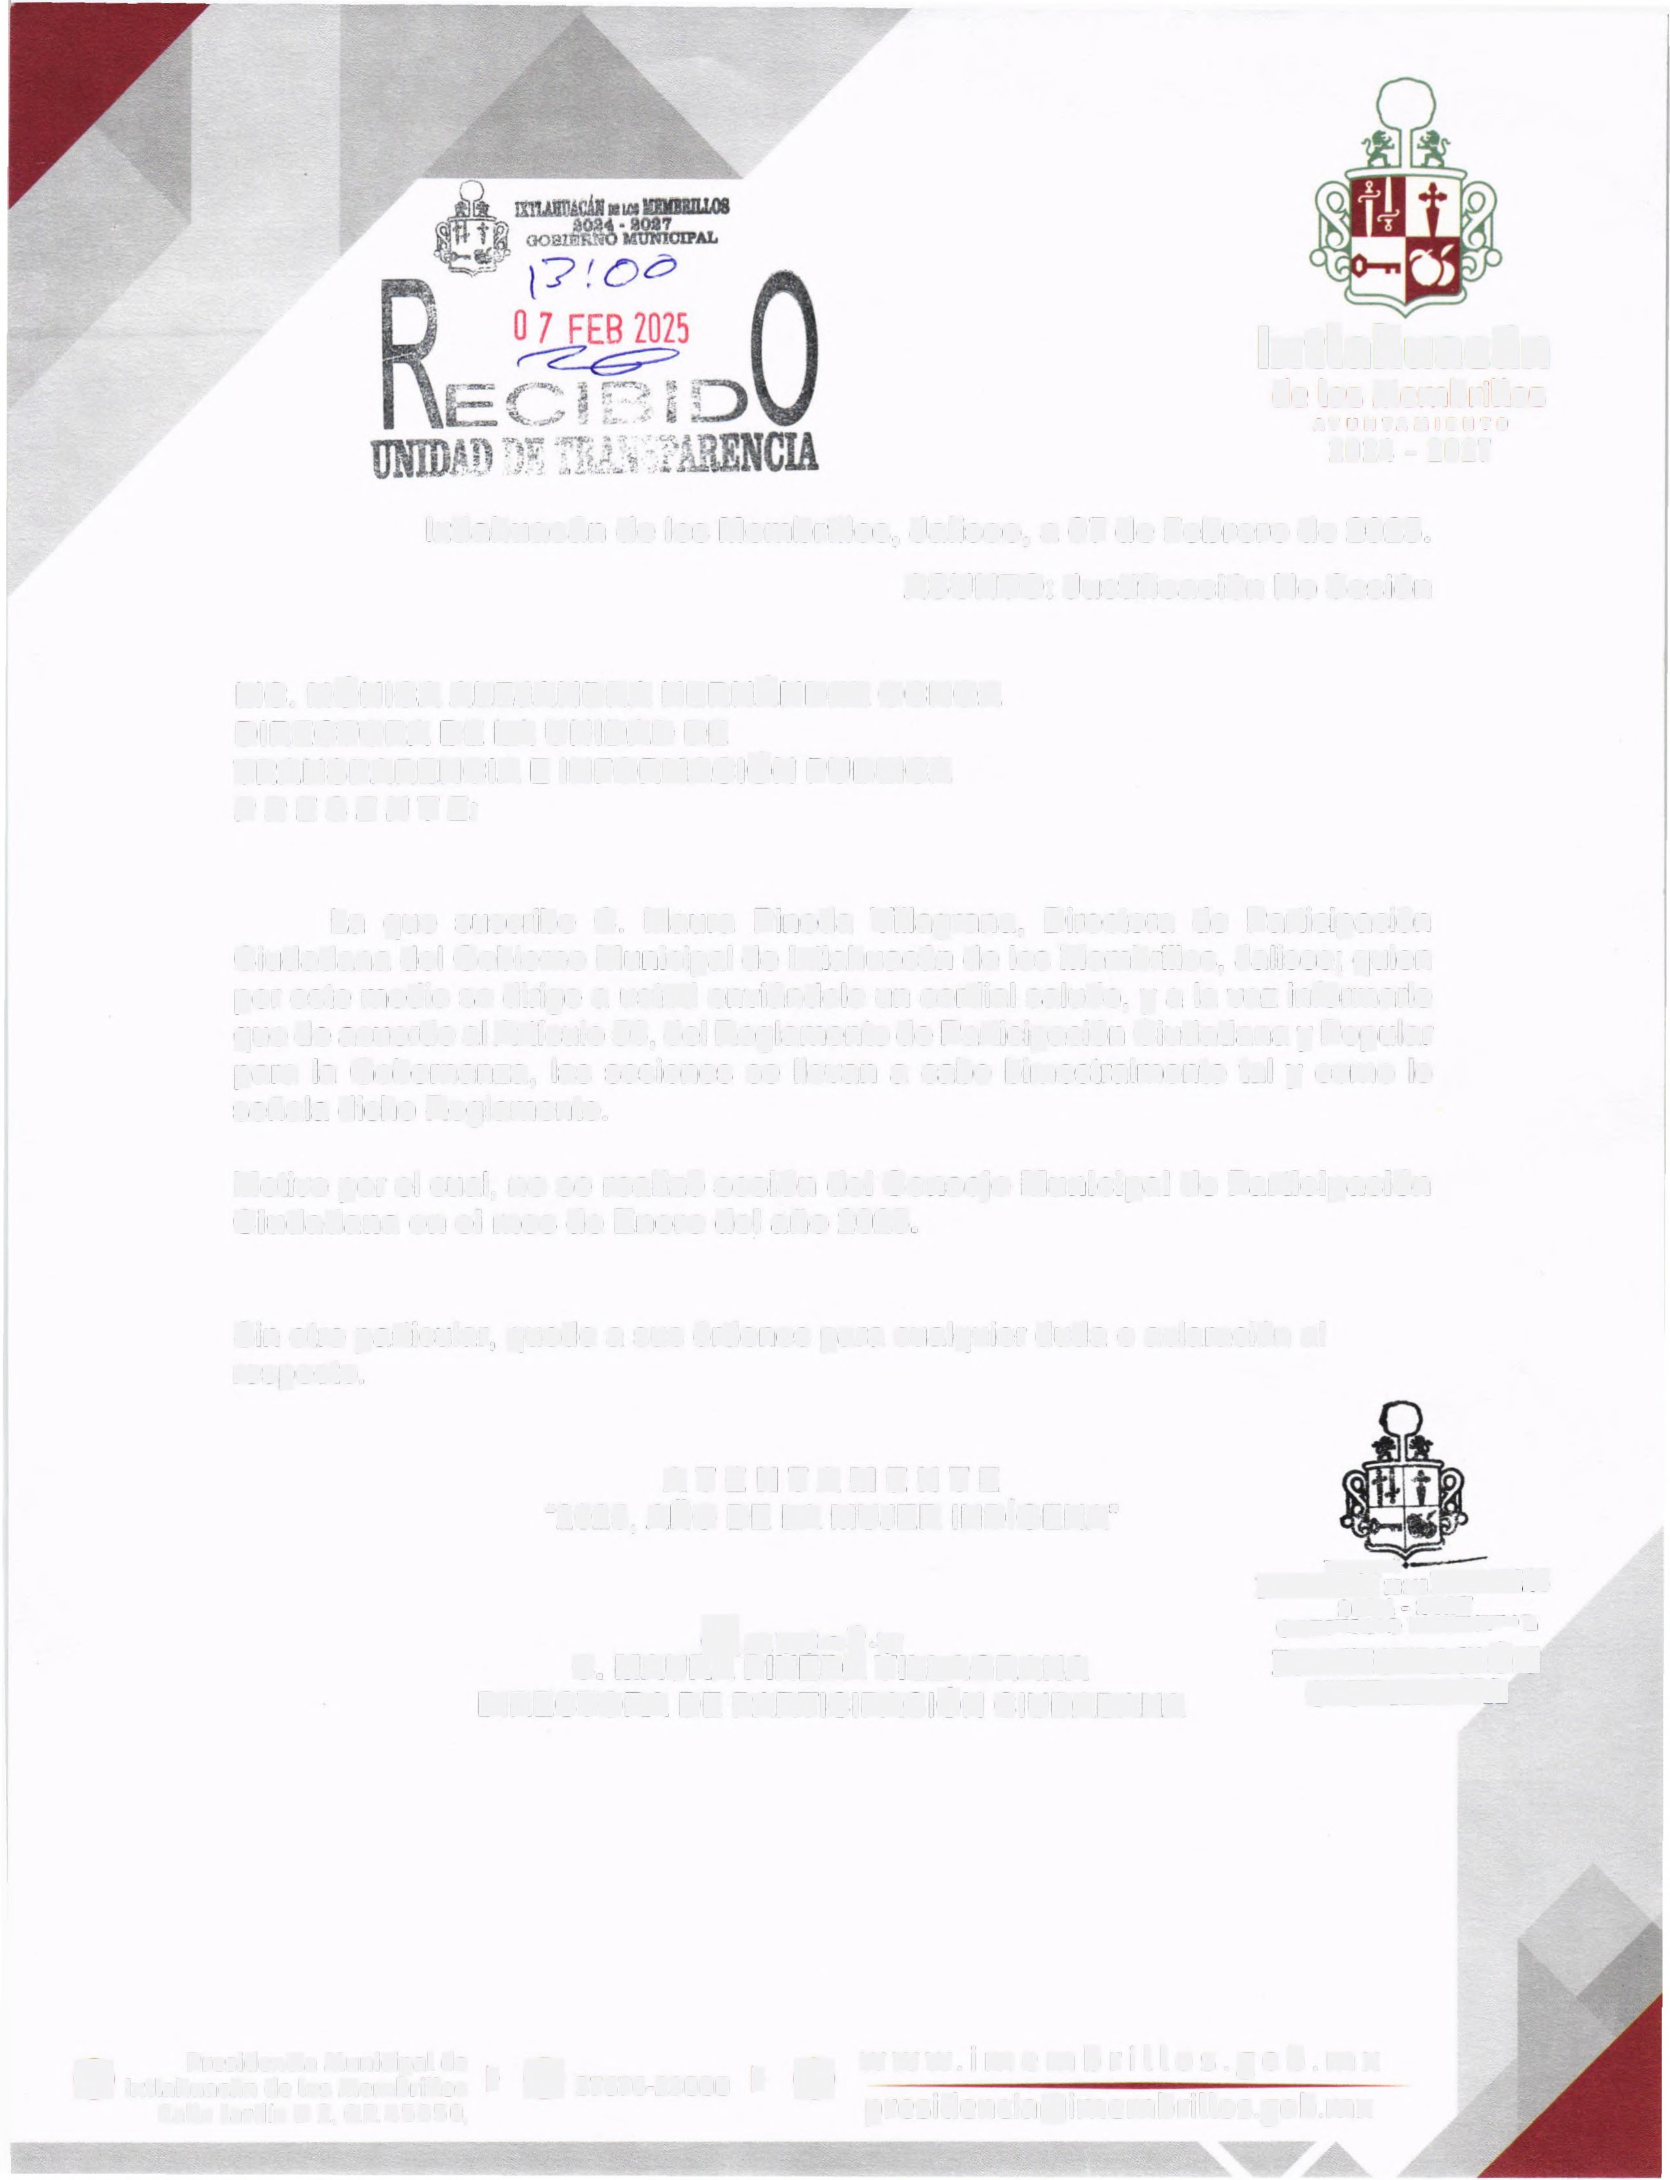

Presidencia Municipal de ► 4 ► A w w w. i m e m b r i l l o s . g o b . m X
_
O lxtla 37676 23000
huacán de los Membrillos W W
□, presidencia@limembrillos.gob.mx
calle Jardín# 2. c.P.4585

